2. Bakterien und Viren Überblick

Ziele:
- Bau und Vermehrung von Bakterien kennenlernen
- Bau und Vermehrung von Viren kennenlernen
- Bakterien und Viren vergleichen und Unterschiede nennen

Material: Material (1) — (8)

Medien:
    - 4684513 Entdeckung der Bakterien 30‘ 2010
    - 4653941 Die Welt der Bakterien 24‘ 2002
    - 4654881 Entdeckungen fürs Leben 29‘ 2004
    - 4610514 Virusinfektionen 17‘ 2005
    - 4658204 Immunsystem 1 31‘ 2008

Zeitrahmen: 2 Stunden

Einstieg: Wiederholung der Steckbriefe zu verschiedenen Infektionskrankheiten. Sie werden entweder durch Bakterien oder Viren verursacht. Was aber sind Bakterien und Viren? Und wie kann man sie unterscheiden?

Erarbeitung: Material (1) — (3) thematisieren den Bau und die Vermehrung von Bakterien und Viren. In arbeitsteiliger Partnerarbeit bearbeitet ein Schüler/eine Schülerin Material (1), der/die andere Material (2). Anschließend informieren sich die Partner gegenseitig über das von ihnen bearbeitete Thema und ergänzen die Beschriftung der Abbildungen in Material (3). Die Lösungen sollen nicht einfach wechselseitig abgeschrieben, sondern die Aufgaben mit Hilfe von Partnererklärungen eigenständig gelöst werden. Der Einsatz von Modellen nach Material (8) erleichtert das Verständnis der Schülerinnen und Schüler.

Alternative: Einzelarbeit: Alle Schülerinnen und Schüler lesen und bearbeiten Material (1) — (3) und sichern die Informationen mit Hilfe von Material (4).

Sicherung: Die Beschriftung der Bakterienzelle und des Virus werden gemeinsam an der Tafel besprochen, ebenso die Vermehrung von Bakterien und Viren und die Unterschiede zwischen Bakterien und Viren. Die Vermehrung der Bakterien wird mit Hilfe von Material (5) oder einem Modellversuch (Material (6)) verdeutlicht.

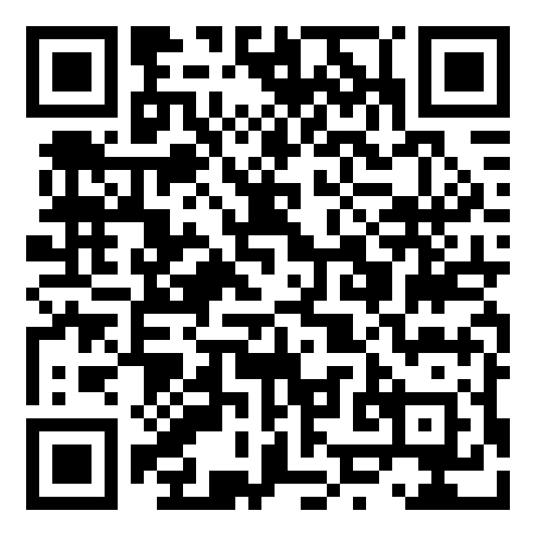
Wiederholung: http://LearningApps.org/display?v=pu112xv2k16 oder

Vertiefung (Schulcurriculum):
- Nachweis von Mikroorganismen in der Luft, auf Gegenständen und auf der Haut:
Material (7)

